新 书 推 荐

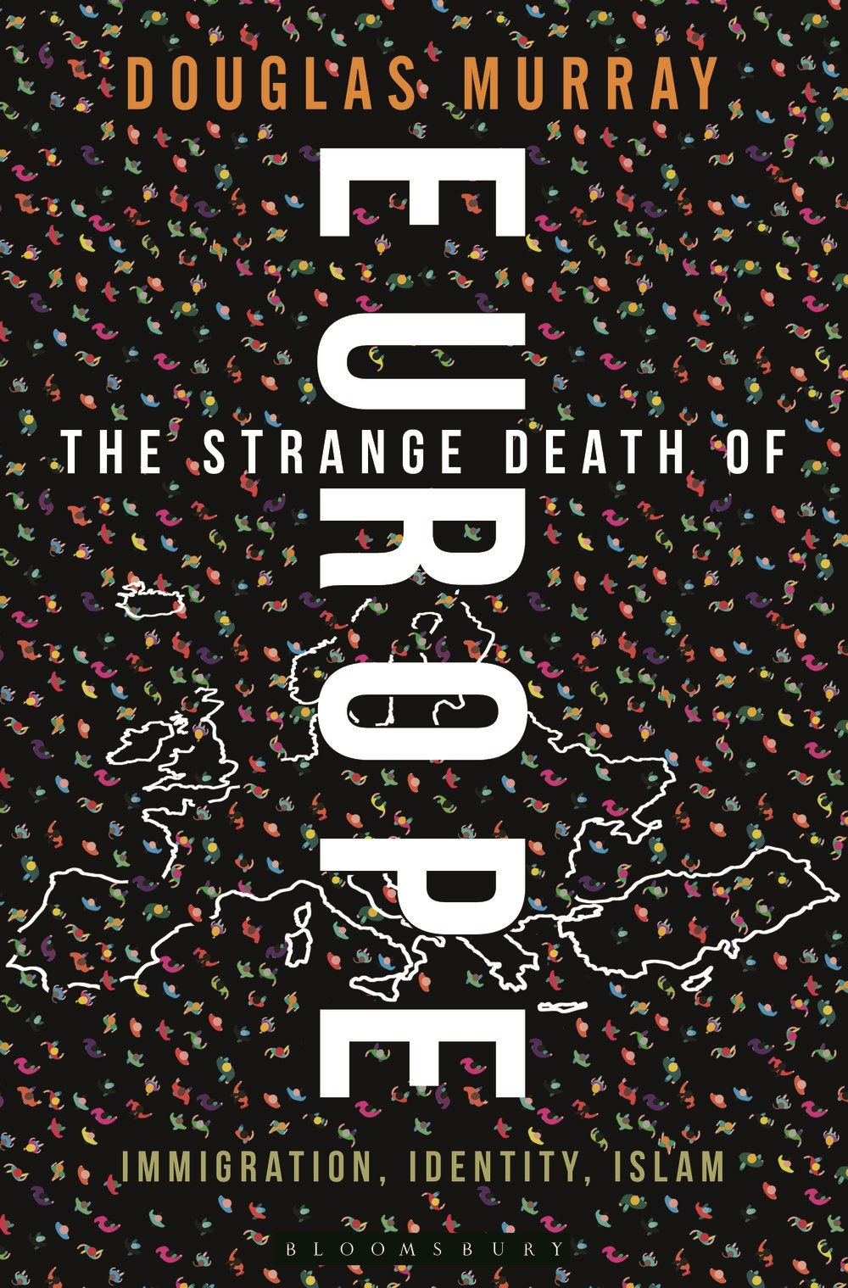
中文书名：《欧洲的离奇之死：移民，身份与伊斯兰教》
英文书名：The Strange Death of Europe: Immigration, Identity, Islam
作 者：Douglas Murray
出 版 社：Bloomsbury Academic
代理公司：ANA/Alina Lin
页 数：352页
出版时间：2017年6月
代理地区：中国大陆、台湾
审读资料：电子稿
类 型：社会科学

内容简介：

《欧洲的离奇之死》（The Strange Death of Europe）以高度个人化的视角审视了陷入自杀行为的欧洲大陆和文化。衰退的出生率、大规模移民、缺乏自信和自我憎恨等因素令欧洲人无法坚持自己，无法抵御自身的全面改变。

它不仅分析了人口问题和政治现实，更见证了陷入自我毁灭模式的欧洲大陆。它以跨越整片大陆的旅行为基础，记述了移民的登陆地和他们的目的地，以及那些假装需要他们却不接受他们的人。

莫里审视了隐藏在欧洲大陆可能灭亡背后的深刻问题，包括大规模恐怖袭击的氛围乃至对我们自由的持续侵蚀。这本书讲述了多元文化令人扫兴的失败，安吉拉·默克尔（Angela Merkel）移民政策的转变，遣返政策的缺席。莫里游览了柏林、巴黎、斯堪的纳维亚半岛、兰佩杜萨岛和希腊，揭露了欧洲文化中心的问题，聆听了那些远道而来的人们的故事。

尖锐而深刻的作品最终得出了两个新欧洲的愿景——一个充满希望，另一个悲观厌世——它刻画了危机中的欧洲，为我们的未来提供了一种选择。或许正如斯宾格勒所言：“文化像人类一样，出生、短暂的繁荣、衰落然后死亡。”

作者简介：

道格拉斯·莫里（Douglas Murray）：《旁观者》（Spectator）副编辑，时常为诸如《星期日泰晤士报》（Sunday Times）、《观点》（Standpoint）和《华尔街日报》（Wall Street Journal）等报刊杂志供稿，曾多次在英国和欧洲议会及白宫演讲。

媒体评价：

“这是一部重要的作品，能够在欧洲历史的关键时刻影响事件进程的人们都该读一读这本书。”
----罗杰·斯克拉顿（Roger Scruton）

“道格拉斯·莫里（Douglas Murray）笔触娴熟。”
---- 《旁观者》（Spectator）马修·帕里斯（Matthew Parris）

“无论赞同与否，莫里为全球意识形态战争做出了宝贵的贡献。”
----《中东日报》（Asharq al-Awsat）， 埃米尔·塔赫里（Amir Taheri）

“绝妙。”
----克里斯托弗·希钦斯（Christopher Hitchens）评《波西：阿尔弗莱德·道格拉斯传记》（BOSIE: A BIOGRAPHY OF LORD ALFRED DOUGLAS）

谢谢您的阅读！
请将回馈信息发至：林凤娇 (Alina Lin)
安德鲁 · 纳伯格联合国际有限公司北京代表处
北京市海淀区中关村大街甲59号中国人民大学文化大厦1705室
邮编：100872
电话：010-88810959
传真：010-82504200
Email：alina@nurnberg.com.cn
网址：http://www.nurnberg.com.cn
微博：http://weibo.com/nurnberg
豆瓣小站：http://site.douban.com/110577/
微信订阅号：ANABJ2002

